Υπογεφύρια αίθουσα παλαιού φρουρίου…
Κείμενο: CorfuPress.com
Σάββατο, 24/07/2021

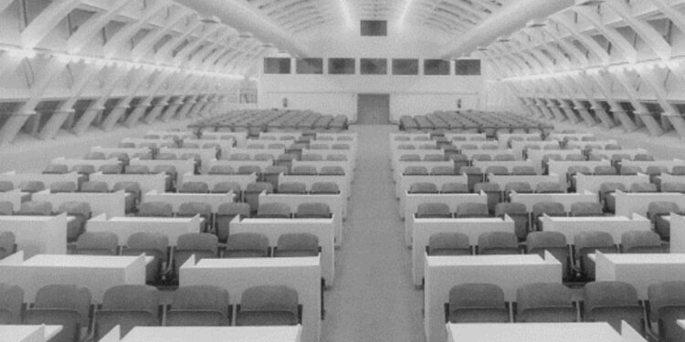
Φωτογραφία πριν την καταδικάσουν στην καταστροφή.

Είναι γνωστό πως ο χώρος της βενετσιάνικης γέφυρας της ξηράς τράφου του Παλαιού Φρουρίου μετατράπηκε, για τις ανάγκες της Ευρωπαϊκής Συνόδου Κορυφής που πραγματοποιήθηκε στο νησί μας στις 24 και 25 Ιουνίου του 1994, σε μια υπερσύγχρονη υπογεφύρια αίθουσα συνεδριάσεων πεντακοσίων περίπου θέσεων!
Αυτή χρησιμοποιήθηκε για συνεντεύξεις τύπου των συμμετεχόντων στη Σύνοδο κρατών μελών, με την υποστήριξη ειδικού μεταφραστικού τμήματος. Ο εξωτερικός χώρος της αίθουσας μήκους 200 μέτρων ήταν επίσης κατάλληλος για διοργάνωση εκθέσεων και διαφόρων καλλιτεχνικών και μορφωτικών εκδηλώσεων.
Η θαυμάσια αυτή αίθουσα βρίσκεται εν ζωή μέχρι περίπου και το έτος 2002, μετά χάνονται τα ίχνη της… Μια παράξενη αλλά όχι ασυνήθιστη σιωπή επικρατεί όλα αυτά τα χρόνια στους κύκλους των «παραγόντων» του πολιτισμού της Κέρκυρας «μας»!

τι ακριβώς συμβαίνει με αυτή τη θαυμάσια αίθουσα πολλαπλών πολιτιστικών χρήσεων, που βρίσκεται στη καρδιά μιας πόλης η οποία στερείται παντελώς τέτοιων αιθουσών… Τελικά μέσα σε 19 περίπου χρόνια το έγκλημα τους ολοκληρώθηκε!
Τώρα μέσα σ΄ αυτήν την άλλοτε θαυμάσια αίθουσα συνεδριάζουν ποντίκια, κατσαρίδες και σαύρες!
Οι παρακάτω φωτογραφίες δείχνουν το μέγεθος της καταστροφής. Όμως εκείνους που δεν απεικονίζουν είναι οι ποικιλώνυμοι δράστες, δημόσιοι και αιρετοί, που άφησαν την υπέροχη και υψηλού κόστους κατασκευή να μεταβληθεί σε χωματερή…
Αν τους ψάξει κανείς, είναι σίγουρο πως θα μπλέξει σε μια ατέρμονη και κυρίως αναποτελεσματική σκυταλοδρομία ανευθυνοϋπεύθυνων, με πρόχειρο πάντα το απαλλακτικό βεβαιωτικό της… παραγραφής! Δεν φταίνε αυτοί που ως προσωρινοί σε θέσεις παρμένες με υποσχέσεις αφήνουν πίσω τους ερείπια. Η ένοχη σιωπή όλων μας φταίει…
Ο Περιπατητής
Φωτογραφίες μετά την καταστροφή με τη σύμφωνη γνώμη των αρμοδίων, δημοσίων και αιρετών!
